SECTOR UTILITIES
Negativo desempeño de las acciones del sector en las cinco ruedas hábiles en el mercado local excepto de PAMP.
TRAN cierra en $ 22,80 con baja de -1.30% en la semana.
PAMP queda en $ 47.45 con suba de 4.75% respecto del cierre anterior y en N.Y. cierra en us$ 10.39 subiendo un 2.06%.
EDN finaliza la semana en $ 21,45 con baja de -1.61% en la semana y en N.Y. queda en us$ 3.78 bajando un -1.05%.
CEPU finaliza en $ 27,10 con una pérdida de -4.41% en pesos y en N.Y. alcanza us$ 2.51 bajando -1.95%,
Señales de venta el viernes 12/06 en PAMP, TRAN y CEPU.
Nos mantenemos comprados en EDN.

EVOLUCION DE LOS ACTIVOS EN LA SEMANA
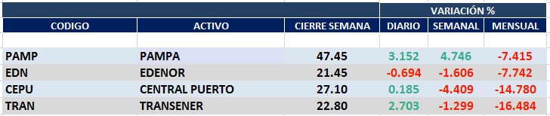

PAMPA (Cierre al 03/07/2020 $ 47,45)

Señal de compra el 12/12 en $43,00.

Señal de venta el 23/01 en $47.00.

Señal de compra el 03/04 en $ 38,00.

Señal de venta el 27/05 en $ 53,00

Señal de compra el 01/06 en $ 50,00.

Señal de venta el 12/06 en $ 49,00.

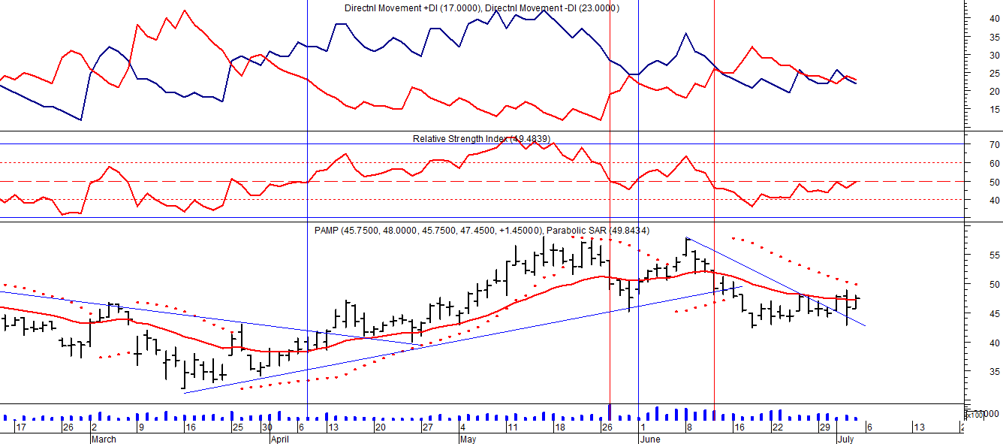
EDENOR (Cierre al 03/07/2020 $ 21,45)
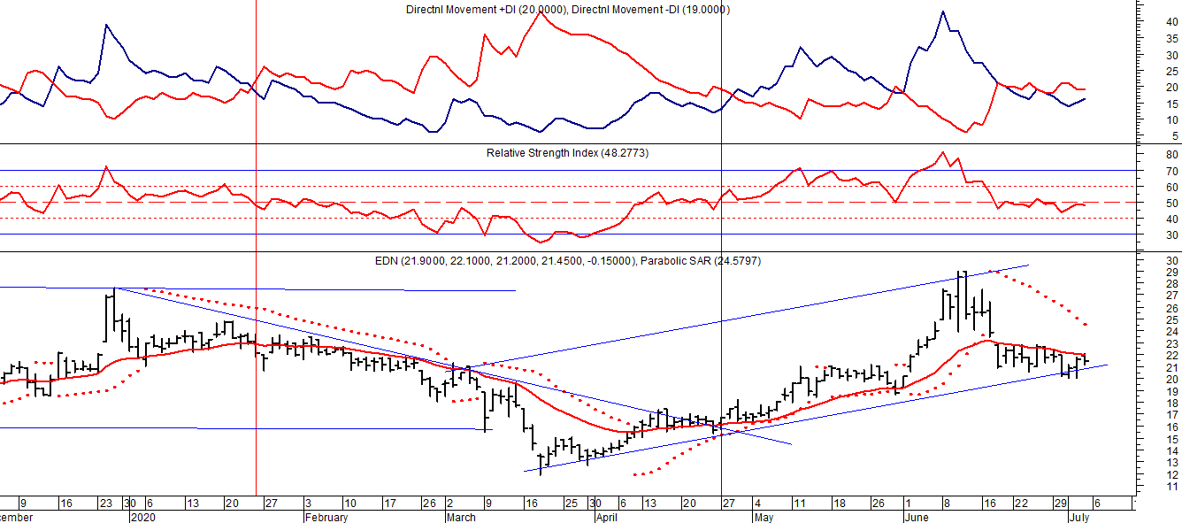

Señal de compra el 15/08/2018 en $ 44,00.

Señal de venta el 20/02/2019 en $ 53,00.

Señal de compra el 18/12/2019 en $ 21,00.

Señal de venta el 24/01 en $ 22,50.

Señal de compra el 27/04 en $ 16.00.

TRAN (Cierre al 03/07/2020 $ 22,80)
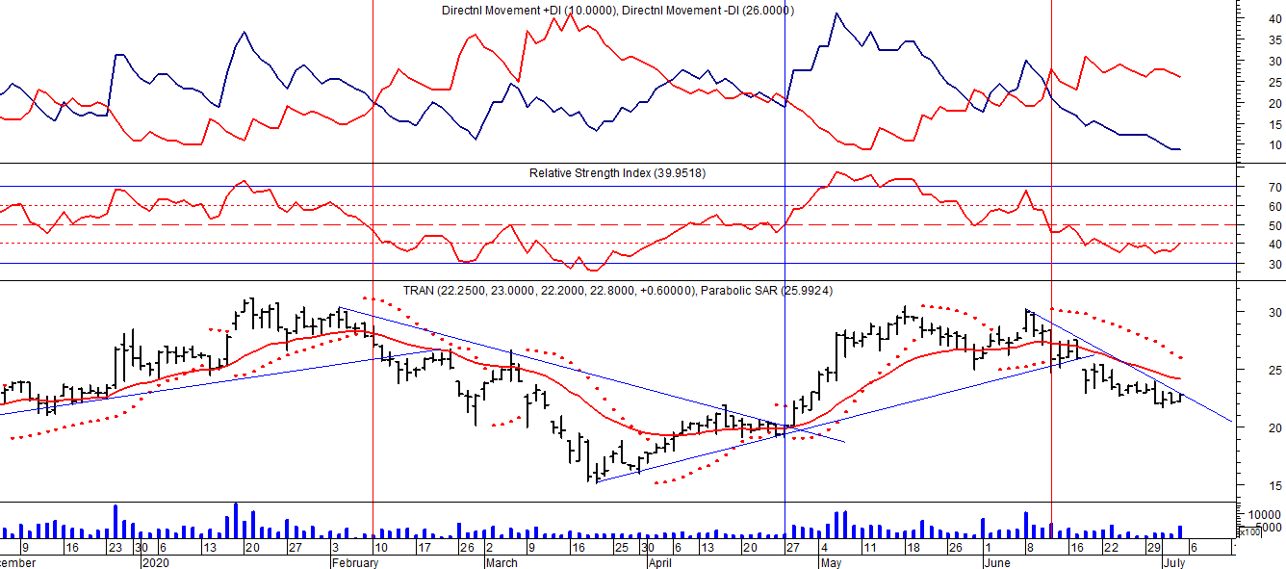
Señal de compra el 03/05 en $ 36,00.
Señal de venta el 12/08 en $ 24,00.
Señal de venta el 7/02 en $ 28,00.
Señal de compra el 27/04 en $ 20,00.
Señal de venta el 12/06 en $ 26,00
CEPU (Cierre al 03/07/2020 $ 27,10)
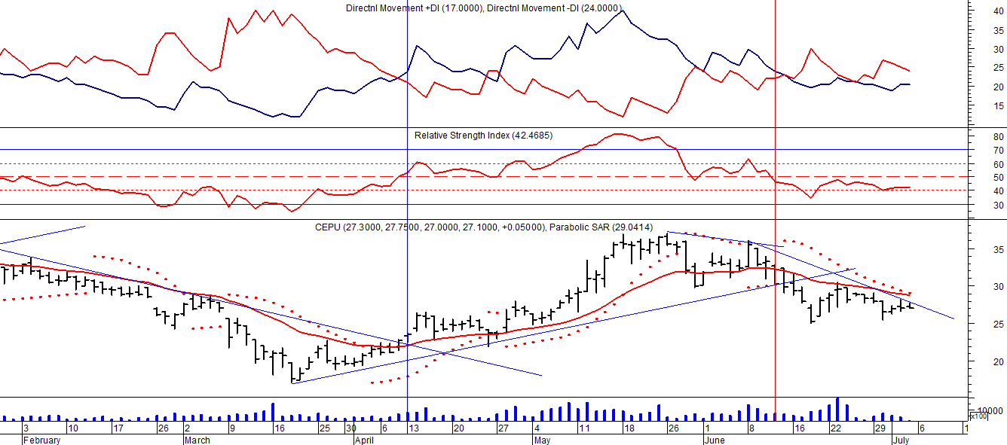

Señal de compra el 14/04 en $ 23,00.
Señal de venta el 12/06 en $ 30,00.

